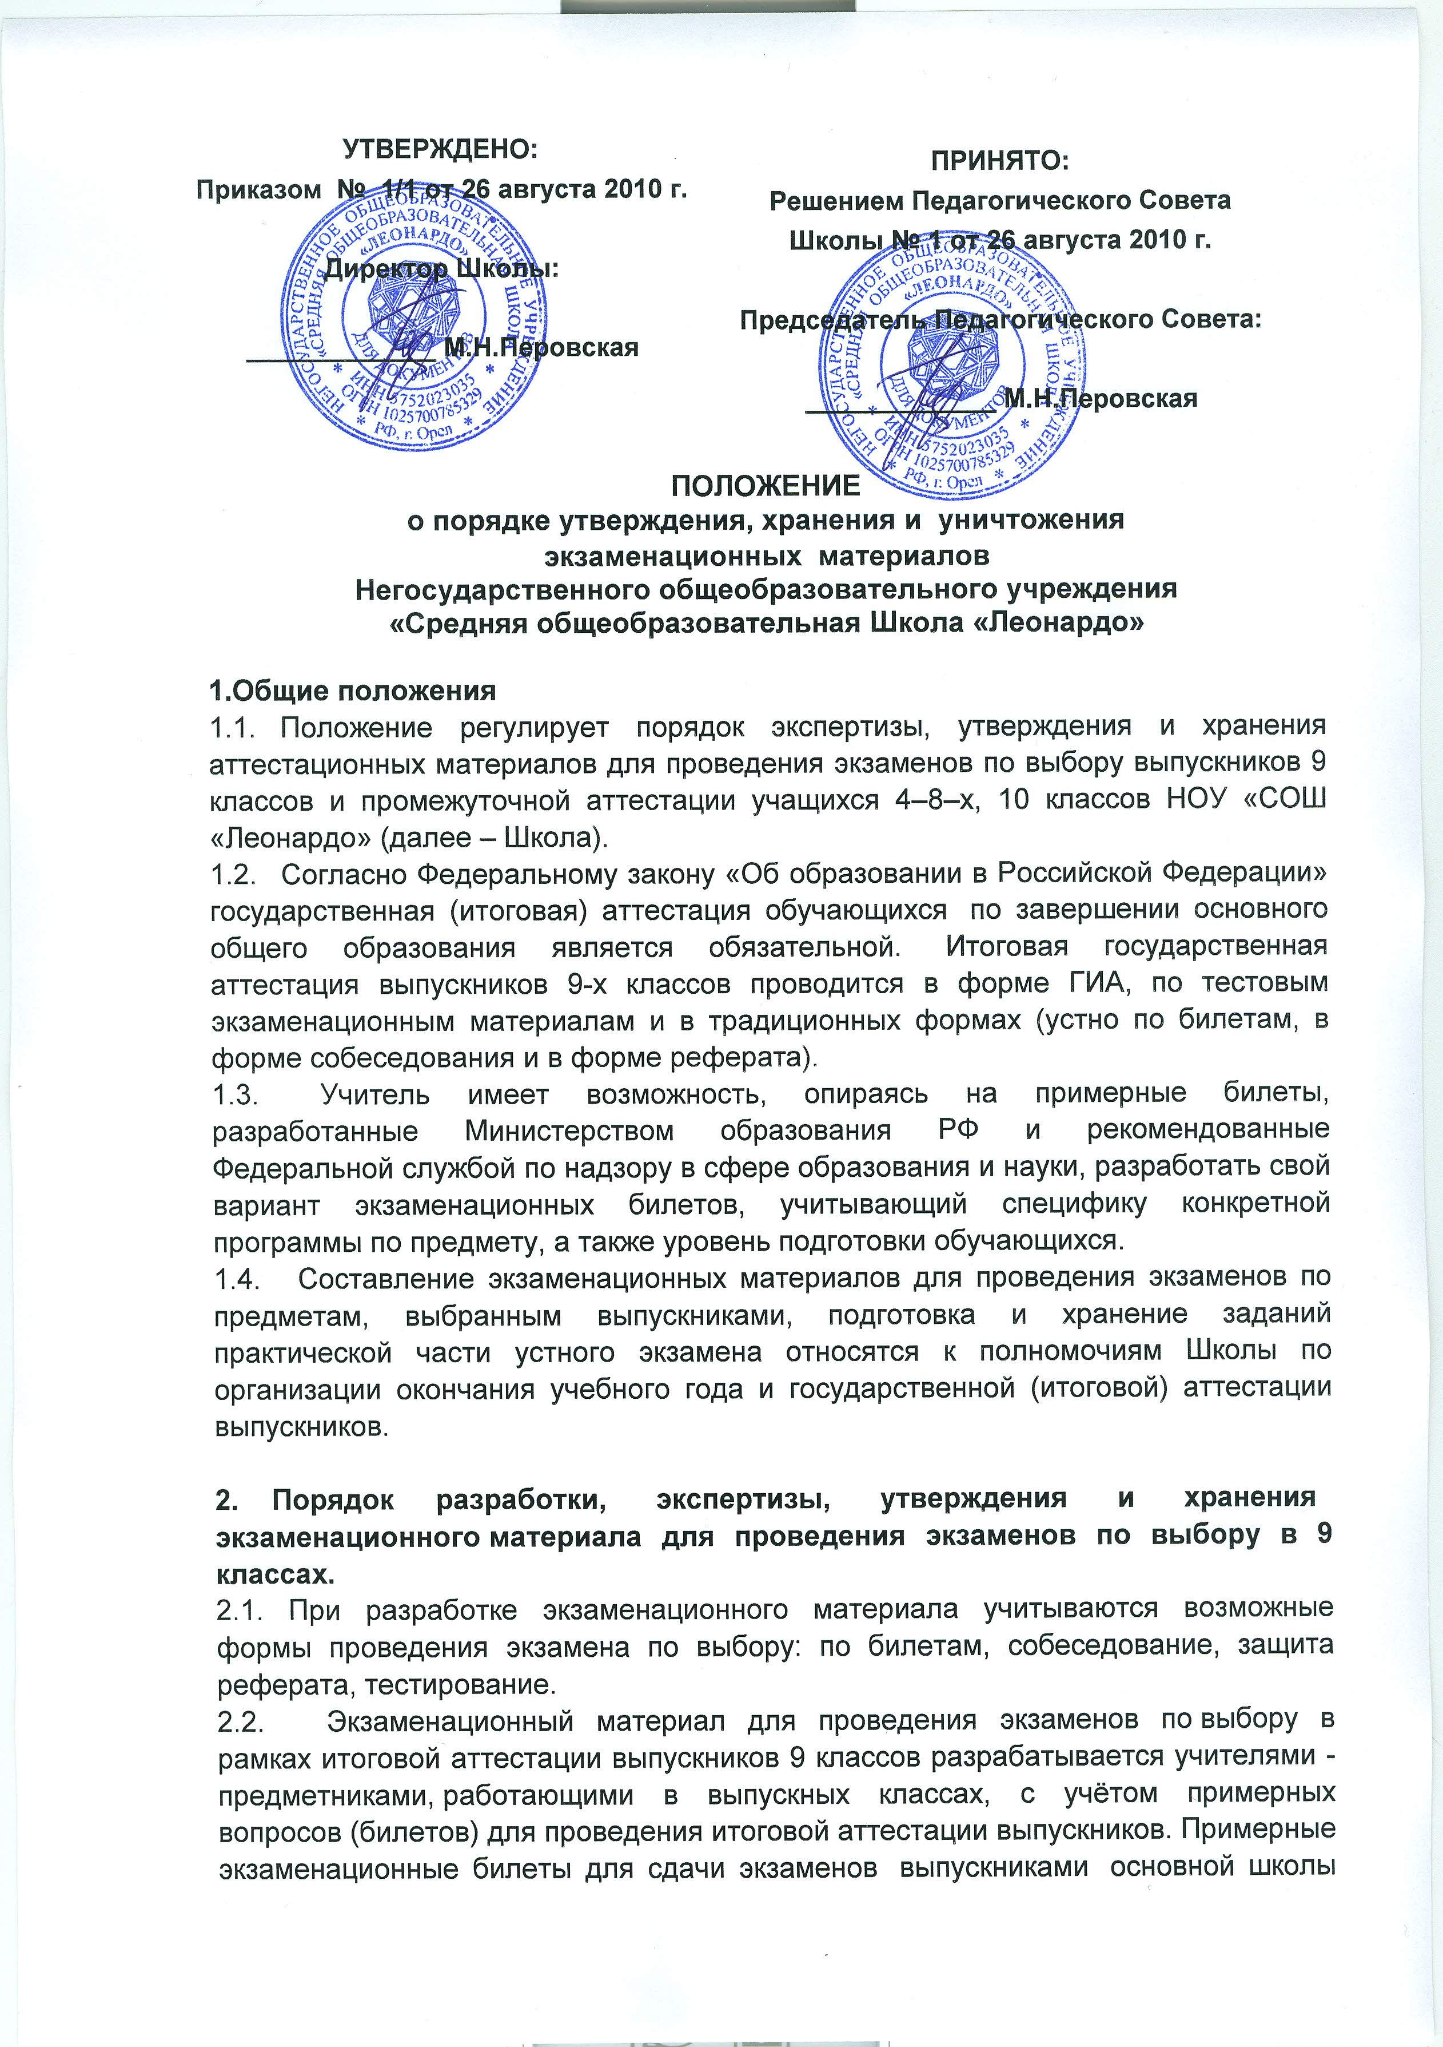
общеобразовательных учреждений РФ должны соответствовать обязательному минимуму содержания основного общего образования по предмету (приказ Минобразования России от 19 мая1998 г. №1236), а также федеральному компоненту государственных образовательных стандартов начального общего, основного общего и среднего (полного) общего образования (приказ Минобразования России от 5 марта 2004 г. №1089).
Школа имеет право внести в экзаменационный материал изменения, учитывающие региональный компонент, особенности образовательной программы, по которой строилось обучение: частично заменить вопросы, дополнить другими заданиями, а также разработать собственные экзаменационные материалы для проведения устных экзаменов по выбору.
В целях нормализации нагрузки выпускника в период сдачи экзамена рекомендуется не включать в экзаменационный комплект более 25 экзаменационных билетов (вместе с тем число билетов в комплекте не должно быть меньше 20).
Экзаменационные билеты разрабатываются на основе примерных экзаменационных билетов, соответствующих требованиям Обязательного минимума содержания основного общего образования и (или) государственным стандартам основного общего образования (приказ Минбразования России от 05 марта 2004 г. №1089), с учётом требований реализуемых программ.
За содержание и качество экзаменационных материалов несет ответственность заместитель директора Школы по учебной работе.
2.3. К разработанным экзаменационным материалам учителями-предметниками составляется пояснительная записка, содержащая обоснование внесённых изменений в типовые экзаменационные вопросы (билеты), а также программу обучения, учебник, по которому велось обучение (указать полные выходные данные), методические пособия, использованные при разработке экзаменационных материалов, количество часов по программе, уровень подготовки обучающихся (базовый, углубленный, профильный). При проведении экзамена в форме тестирования в пояснительной записке указываются критерии выставления оценок. При проведении экзамена в форме тестирования в пояснительной записке указываются критерии выставления оценок (рекомендуемые критерии: «5» - 85% выполнения теста, «4» - 70%, «3» - не менее 50%).
2.4. Для проведения практической части экзамена по физической культуре экзаменационный материал разрабатывается в виде нормативов в соответствии с требованиями государственного стандарта и программой изученного курса, для обучающихся, отнесенных по состоянию здоровья к специальной медицинской группе, на основе дифференцированного подхода.
2.5. Разработанные экзаменационные материалы направляются для экспертизы в школьные предметные методические объединения. Утверждение экзаменационных материалов производится на основании заключения методических объединений.
2.6. При экспертизе билетов для экзаменов анализируют следующее:
• содержание билетов, их соответствие государственным программам, рекомендациям;
• структуру билетов;
• количество билетов в комплекте;
• число комплектов билетов и число групп обучающихся;
• вариативность экзаменационного материала.

3.Порядок утверждения.
3.1 Экзаменационный материал оформляется согласно требованию (билеты печатаются на отдельных листах, приложения печатаются на отдельном листе к каждому билету). Не позднее 10 мая аттестационный материал, утверждает директор Школы.
"Утверждено".
Директор... школы (подпись)
Дата Печать

4. Сроки разработки экзаменационных материалов и проведения их экспертизы.
4.1. Учителя-предметники выпускных классов разрабатывают и представляют в МО на экспертизу экзаменационный материал для проведения экзаменов по выбору не позднее 1 апреля текущего года, после проведения экспертизы обеспечивает надлежащее оформление и распечатку экзаменационных материалов.
4.2. Результаты экспертизы в форме заключения и надлежаще оформленные и распечатанные экзаменационные материалы представляются директору Школы образовательного учреждения до 15 апреля текущего года.

5. Порядок хранения экзаменационного материала.
5.1. Подготовленные экзаменационные материалы хранятся у директора Школы в запечатанном конверте и выдаются им председателю аттестационной (экзаменационной) комиссии класса за 20 минут до начала экзамена.
На конверте указывают наименование предмета, класс, для которого подготовлены задания, номер протокола заседания методического объединения, конверт подписывает руководитель методического объединения и директор школы.
5.2. С практической частью к билету обучающийся знакомится непосредственно на экзамене.
5.3. После экзамена все экзаменационные материалы сдаются на хранение директору Школы.
5.4. Копия экзаменационных материалов могут выдаваться председателю конфликтной комиссии при рассмотрении поданной выпускником (или его родителями, законными представителями) апелляции на определенное время под расписку.
5.5. Все материалы, по которым проводились устные экзамены хранятся в Школе до 31 декабря текущего года и уничтожаются по акту. Протоколы заседаний экзаменационных комиссий хранятся 5 лет.
5.6. Ответственность за сохранность экзаменационного материала несет заместитель директора по учебной работе Школы.

